Тетяна Горенчук

Відкрийте дітям
дивосвіт природи

Порадник з виховання душі і серця дитини




Вільшанка

Шановні однодумці!

Ми часто шукаємо відповіді на страшні запитання: чому сучасна дитина буває вкрай жорстокою? Чому зростає дитяча байдужість? Відповідь одна – голод душі. Навіть могутній інтелект не є замінником розвиненої емоційно-чуттєвої культури. Холодний розум. Не опертий на почуття і милосердя, стає страшним і руйнівним по відношенню до навколишнього світу. Найперші уроки доброти, чуйності та милосердя дитина має отримати в сім'ї, а згодом продовжити і в школі.
Сьогодні мало такої літератури, адресованої батькам і водночас адаптованої для широкого кола читачів. Думаю, посібник-«порадник», створений у лірично-публіцистичному стилі, певною мірою заповнить цю прогалину. Тут немає важкої термінології, тут зібрані родзинки праці з питань виховання небайдужих до духовного світу своїх дітей, учнів, вихованців. Думаю , що підібраний матеріал допоможе грамотно організувати процес допомоги довкіллю.
Отже, запрошую до співтворчості.



Природа – це казка навколо нас,
яку треба читати серцем

В. Сухомлинський

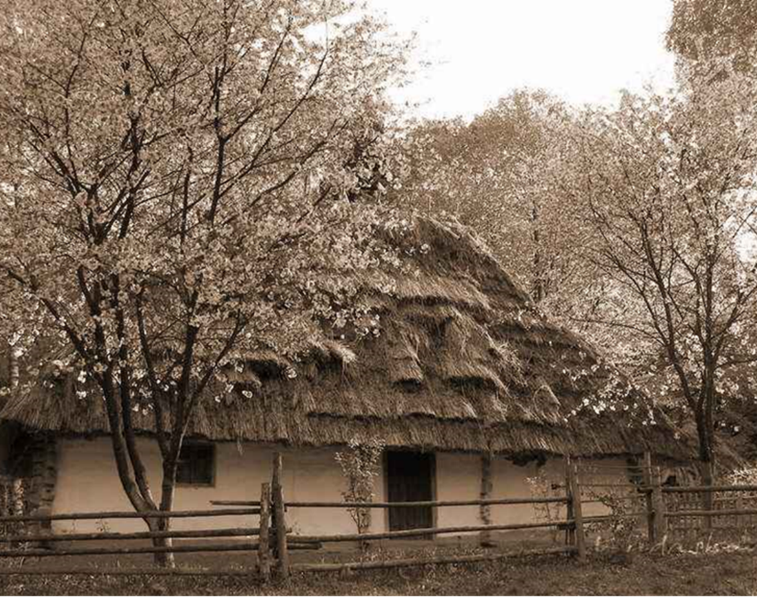
Природа нашого подільського села унікальна і неповторна, недарма нею захоплювалися мандрівники, коли вперше випадало потрапити до нас. Справжнім земним раєм здавалося воно їм. А як же інакше? Яка це принада – білі хати в тіні зелених, пишних дерев, розсипаних по схилах горбів. Видно з першого погляду, що мешканці його приятелюють з природою, що вони люблять свій дім-стріху і не кидають його без потреби.
Згадаймо Т.Г.Шевченка, який писав:
Село на нашій Україні,
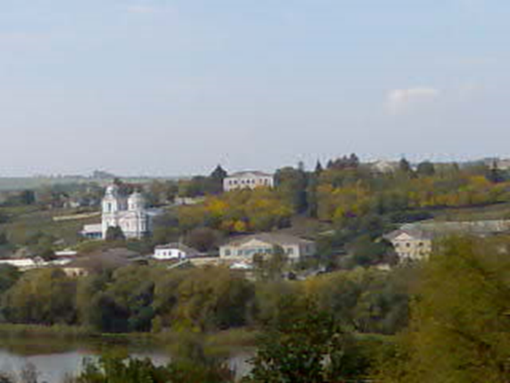
Неначе писанка, село…

Саме таким було і є українське село.

Вільшанка – золота , чарівна сторона.
Земля рясно уквітчана, зеленню закосичена…

Скільки ніжних, ласкавих, поетичних слів можна сказати, щоб висловити свою гарячу любов до краю, де ми народилися і живемо
Вільшанка –звичайне село, яких тисячі в Україні. Колись незнане, нині воно відоме багатьом шанувальникам письменства у нашій країні і за рубежем. Тут народився і провів свої дитячі роки відомий український письменник. Тут він вперше відчув людські радощі та болі, звідси юнацька романтика покликала його у незвідані далі, неспокійну журналістську діяльність, у далекі захоплюючі подорожі...
Ми можемо гордитися Миколою Петровичем. На згадку про нього у 1977 році збудовано музей М. Трублаїні, авторами проекту якого були брати Ігор та Олег Свистуни. Ця споруда стоїть на узвишші, на скелі, нагадуючи за обрисами шхуну з розгорнутими вітрилами. А поруч з нею розміщена хата, в якій народився і виріс письменник.
З метою пропаганди творчості письменника у нашій школі працює творча група вчителів, до складу якої входять не тільки словесники, а й учитель біології, образотворчого мистецтва, музики і співів, окремі учителі початкової школи. Радує нас креативність колег, їхнє горіння, їх творчий пошук.
Часто організовуємо тематичні учнівські виставки, проводимо щорічні літературні свята, бесіди за картинами, переглядаємо кінофільми , телепередачі...
Належне віддаємо звичайно урокам . Адже урок має збудити в учнів їх духовні смаки, цікавість, виховати їх почуття. Оскільки засвоєні на місцевому матеріалі заняття сприяють пробудженню в середовищі учнів високих почуттів патріотизму, гордості за свою землю, її славне минуле, викликають поглиблений інтерес до забутих пластів духовної пам'яті, розширюють розумові обрії, розвивають естетичні смаки. Прилучити учнів до незабутніх цінностей ,створених письменником-земляком,- прямий обов’язок будь-якого вчителя, тим паче учителя-біолога.
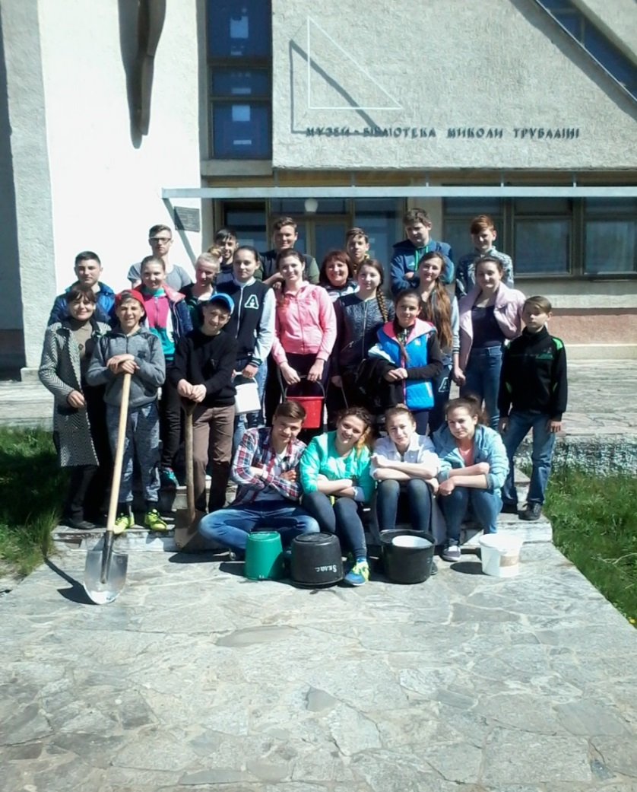
Досвід переконує , що емоційна культура школярів, національна свідомість формується, відшліфовується не тільки можливостями рідного слова, фольклору, свят. Традиційним стало проведення Трублаїнівських тижнів, які проходять у погожі квітневі дні. Тоді проводимо трудові десанти.
Не стала винятком і цьогорічна трудова акція
«ЮННАТІВСЬКИЙ ЗЕЛЕНБУД». Дослідивши , що улюбленим деревом письменника-земляка була сосна , вирішили біля музею М.П.Трублаїні створити сквер з урахуванням вимог ландшафтної архітектури та садово-паркового мистецтва, дотримуючись сучасних технологій вирощування лісових культур.
Свій вибір зупинили на сосні кримській.
Силами членів гуртка «Екосвіт» було висаджено 200 саджанців.

Сосна́ кри́мська, сосна Палласа,
сосна Палласова
(Pinus nigra ssp. pallasiana) — підвид
європейської чорної сосни (Pinus nigra),
раніше розглядався як окремий вид.
Сосна Палласа отримала свою назву на честь натураліста П. С. Палласа, який написав
у XVIII ст. першу «Флору Росії»
У природі зустрічається в Криму, на Кавказі, в Малій Азії.
У Криму утворює світлі ліси на висоті
800–1000 м.
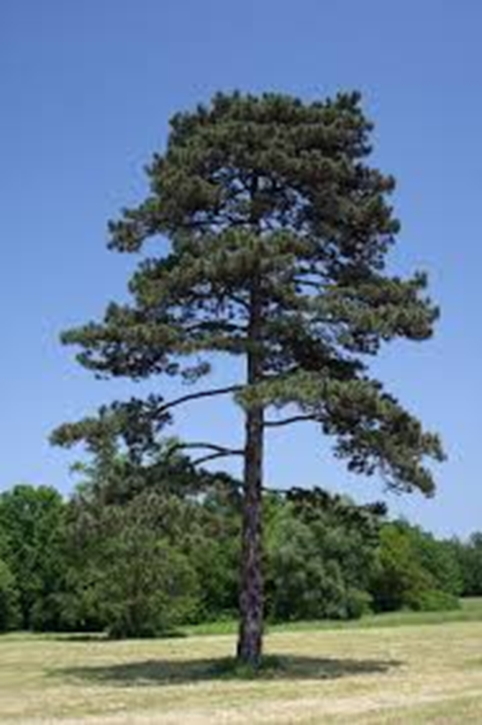
На Кавказі зустрічається південніше Геленджика в приморській смузі на висоті300 м над рівнем моря.
До ґрунтів невибаглива. Росте швидко і за 15-40 років приносить насіння

Дерево росте до 20—30 м
заввишки з темним, майже чорним стовбуром і широкою парасолько-
подібною кроною.
Жовтувато-бурі пагони покриті своєрідним малюнком, утвореним слідами від опалої хвої.
Хвоя по дві в пучку, дещо зігнута, колюча, завдовжки 8—15 см, темно-зелена, щільна.
Шишки подовжено-яйцевидної форми завдовжки 8—10 см.
Посухостійка, росте швидко і маловимоглива до ґрунту, мириться навіть з вапняними.
Бруньки конічні, гострі.
Пагони охристо-жовті, або майже оранжеві.
Шишки яйцеподібно-конічні, майже сидячі, дозрівають на 2 рік після цвітіння. Насіння довжиною 5-7мм, бурувато-сіре, неправильної овальної форми, вага 1000 насінин 22-26г, схожість 85 відсотків.
Хвоя парна, жорстка блискуча, тримається 4-5 років.
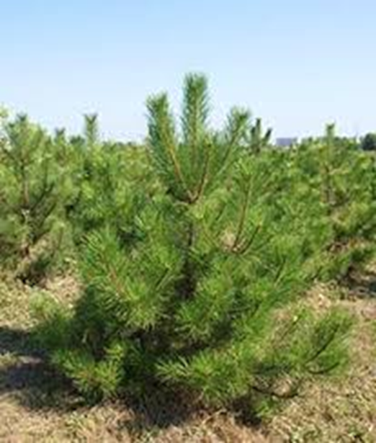
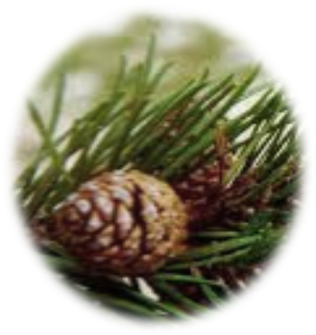

Скористайтеся Корисна інформація

Черговість дій при посадці сосни
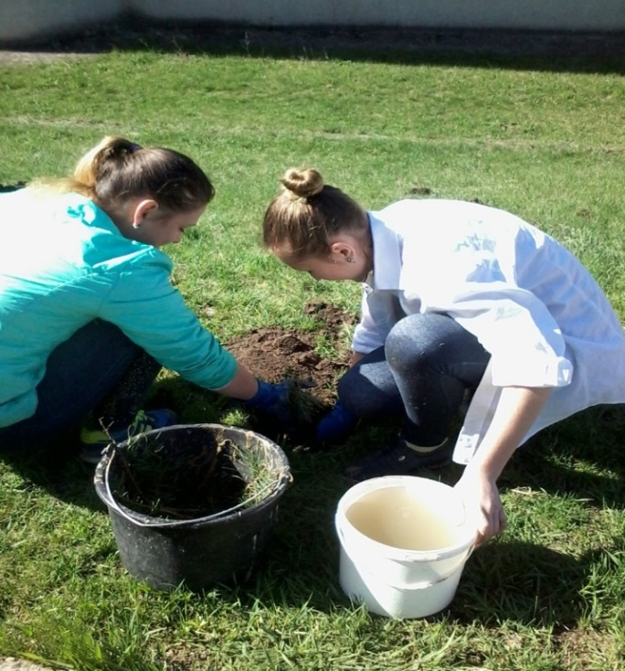
- Викопати поглиблення близько 1 метра;
На саме дно покласти дренаж (бита цегла, керамзит, дрібне каміння);
укрити дренаж сумішшю з дерну, землі, глини або піску приблизно у співвідношенні 2: 2: 1;
Додати азотні добрива (близько 30-40 г на рослину);

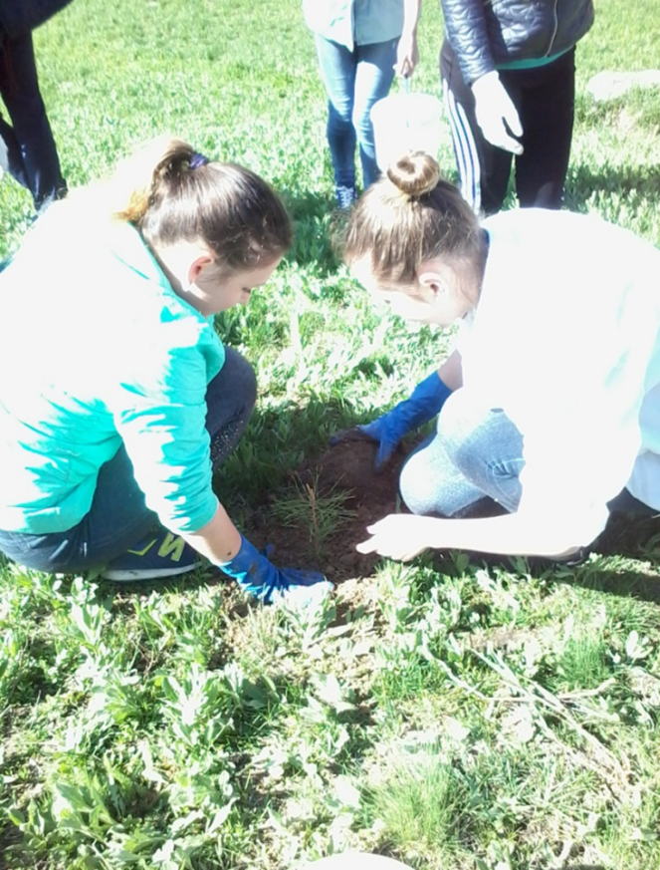
Поставити деревце в підготовлену ямку і присипати землею, не накриваючи кореневу шийку;

Землю потрібно трохи притоптати, так як вона через деякий час всеодно осяде, і корені можуть оголитися;

Полити саджанець
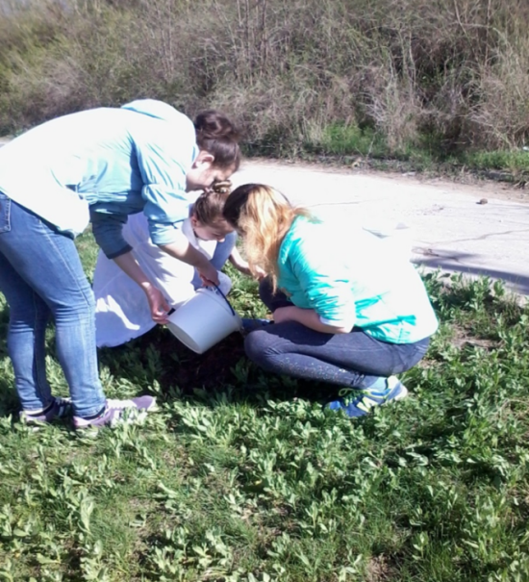

Які красиві почуття народжує маленький зелений саджанець!
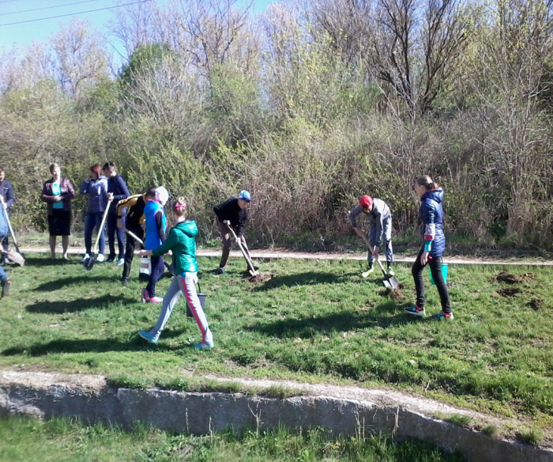
Найвище призначення краси природи:
- поглиблювати наші думки;
- пом'якшувати наші серця,
- примножувати Людину в людині...
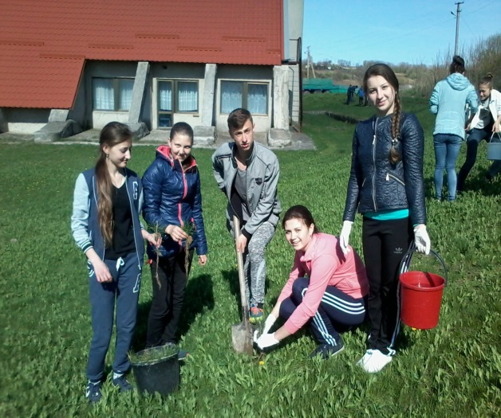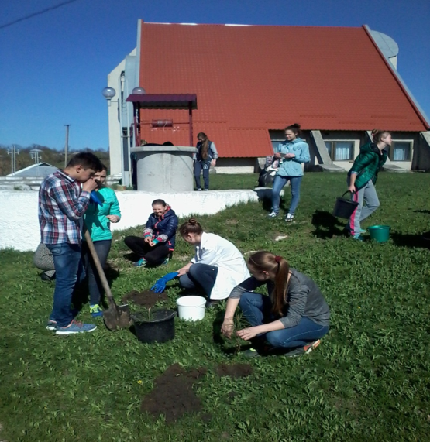
Співпраця:
З дошкільним дитячим закладом «Сонечко» з питань наступності й перспективності в екологічному вихованні дітей;
З Крижопільською районною насіннєвою станцією з питань експериментальної та дослідницької роботи;
З Крижопільським райагролісом з питань озеленення та впорядкування довкілля;
З місцевим лісництвом з метою надання допомоги по відновленню генофонду окремих видів рослин, занесених до Червоної книги.
ДО ТЕМИ_________________________________________________________

- Слід враховувати, що у сосни великі потреби у світлі, бажано щоб ні бур'яни, ні інші рослини не створювали для проростків тінь.
- Мало хто знає, що молоді коріння сосни гинуть після перебування на відкритому повітрі більше 15 хвилин. Тому оптимальний варіант- обмакувити їх у глиняну кашку перед висадкою.
- У віці чотирьох років саджанці сосни досягнуть розміру 40 - 50 см і будуть готові до пересадки на постійне місце.
- Найкраще садити сосну в середині весни або ранньої осені.
- Якщо дерево посадити пізньої осені, то воно може не встигнути вкоренитися.Тому молоді саджанці сосни потрібно вкривати.
- Що стосується дерев, посаджених навесні, то їх вкривати восени не обов’язково.
- Важливою умовою є організація поливу. Коріння в перші два роки у сосен досить слаборозвинені. Щоб забезпечити не тільки доступність води, але і мінеральних речовин, рослині потрібен регулярний полив. У перші тижні після проростання сосну поливають щодня, вибравши для цього ранкові або вечірні години ( Із довідника : «Під час садіння саджанців в кожну ямку потрібно вилити по відру води. Дерево з конусоподібною або пірамідальною кроною і моноподіальним, кільчастим гілкуванням (так звані «мутовки»). Оскільки це світлолюбиве дерево, нижні його гілки відмирають, очищаючи стовбур. У сприятливих умовах висота сосни досягає 40 м, а діаметр — 1-1,5 Кора червонувато-бура, лускувата. Молоді пагони зеленуваті, пізніше — жовтувато-сірі. Коренева система сосни — стрижнева, але розміри та галуження кореня залежать від умов її зростання. На болотах коріння сосни знаходиться біля самої поверхні, кожне дерево ніби сидить на купині. Так дерево рятується від надмірної кількості вологи. На бідних і сухих ґрунтах дерево утворює величезну поверхневу кореневу систему, глибиною до 30-40 м, і радіусом до 15-20 м., і живиться за рахунок роси і конденсованої вологи. На багатих і пухких ґрунтах стрижневий корінь сосни проникає на глибину 60-ти та більше метрів.

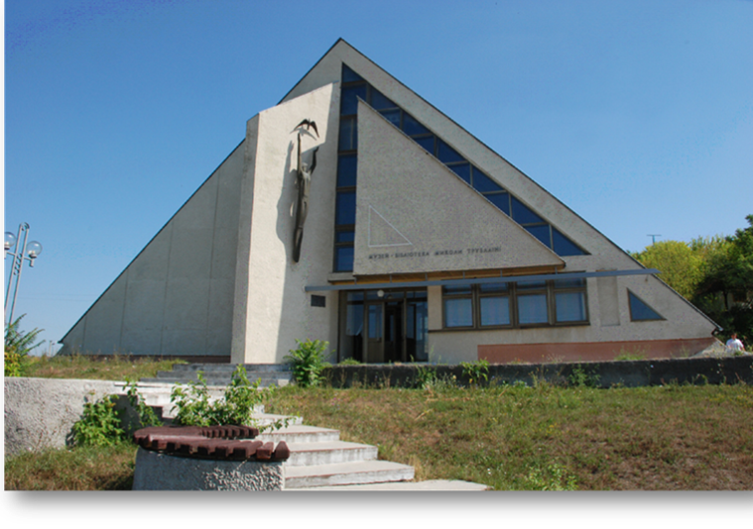
Весна стрімко йде по землі.
Все живе вітає її дзвінким «хором».
Радісно дзижчать бджілки і джмелі, весело стрікочуть коники,
збуджено гудуть хрущі…

А про ж що мріє вона?

Може, їй хочеться стояти на високій кручі, дивлячись у воду?
Чи вона мріє про ліс, де так гарно пахне глицею?..

Дереву, як і людині, буває сумно і самотньо.
Вона так само хоче жити, радіти, цвісти поблизу рідного місця

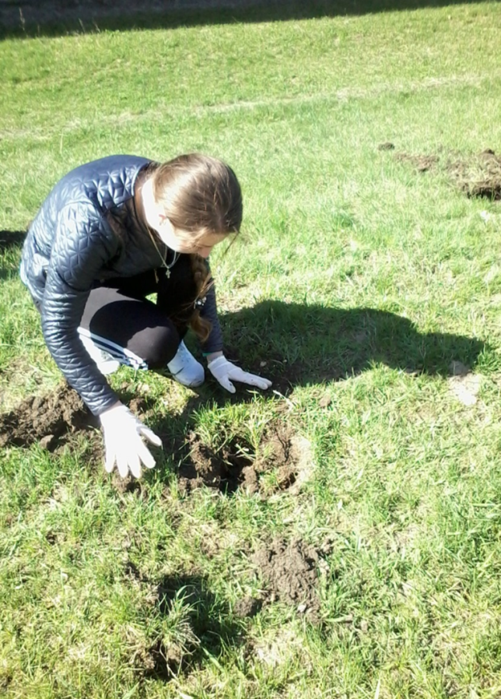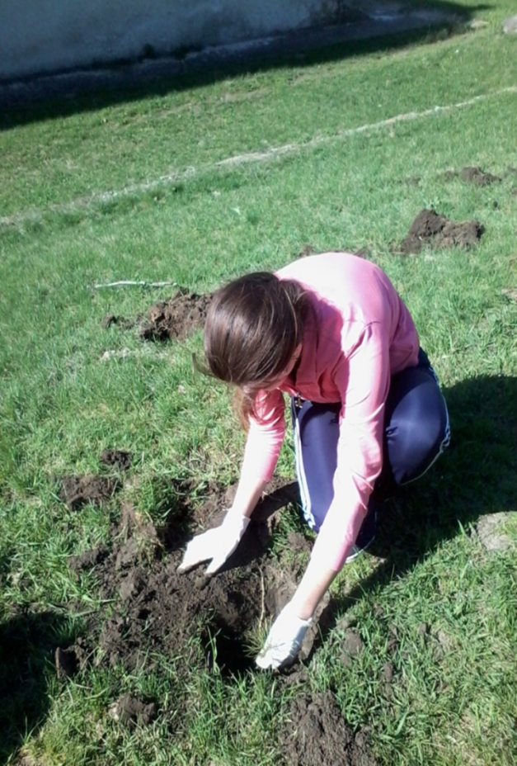

Весь свій багатющий життєвий досвід можна поступово розгортати перед
дітьми, пам'ятаючи, що саме ми,дорослі, повинні стати для дітей «першовідкривачами» краси природи.
З ліричного блокнота_____________________________________

Як німфа сосною стала
Давня грецька легенда розповідає: бог холодних північних вітрів Борей закохався у німфу Пітіс. Він невідступно слідував за дівчиною, розвівав її довгі світлі локони — ось-ось підніме красуню і понесе в далекі сніжні краї. Перелякалась Пітіс, забігла до старенького Пана-лісовика і стала благати про допомогу, і вкрив її Пан зеленими шатами, а сам пішов ліси доглядати. Аж ось налетів розлючений Борей, став дерева хитати, шукаючи між ними Пітіс. Але міцно тримала зелені шати красуня німфа. Дерев'яніло від холоду її тендітне тіло — так і застигла вона навіки з зеленими шатами на золотистому тілі-стовбурі. Сльози нещасної дівчини впали на кору, перетворившись на прозору смолу: в них сум за втраченою молодістю, вродою і коханням.
Вірші на допомогу:

Лисенята

У зеленому гайочку
На квітучому горбочку
Лисенята вдвох сиділи
Про щось мило гомоніли.

Каже перше: «Знаєш, друже,
В мене шубка тепла дуже,
Як настануть холоди,
Буду гратись, як завжди.»

Друг підтримав ті розмови
-Мені тепло буде в ноги
Бач, подушечки на ніжках,
Зможу грати навіть в сніжки.

Ну а хвіст, як теплий шарф,
Захистить від зимніх чар
Носик гострий, нюх відмінний
Шубка – хутро, не замінник.

Так сиділи, вихвалялись.
Холодів вже й дочекались
Не бояться зими й стужі
Лисенятка хитрі дуже.
Інна Горенчук

Вчимо допомагати природі (енергія добрих і дбайливих рук)

Значну увагу приділяємо трудовим справам

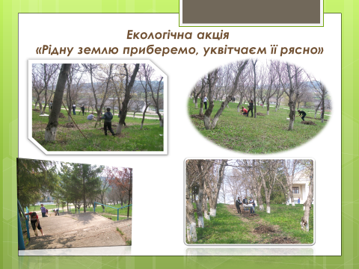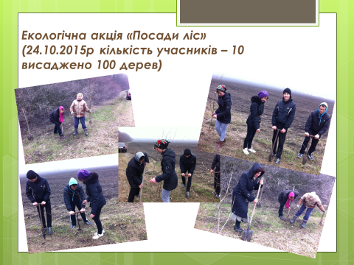

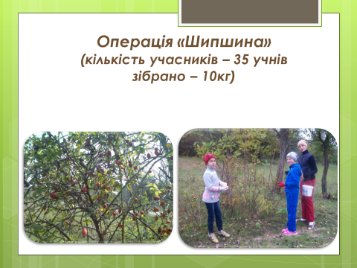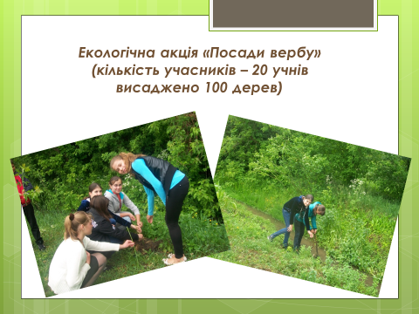

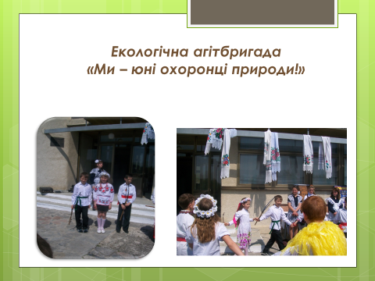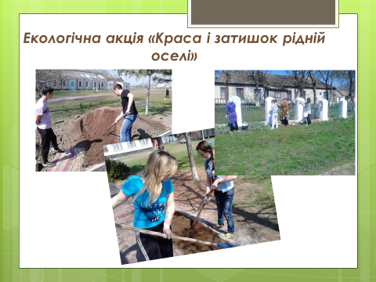

Свята на честь природи____________________________________________

Будь природі вірним другом

Мета: виховувати в учнів людяність, доброту, почуття патріотизму, викликати почуття відповідальності за майбутнє нашої планети; сприяти реалізації потенційних можливостей та здібностей учнів, вирішенню їхніх комунікативних проблем

Допоміжний художній матеріал:

- Як тихо над краєм, а серце стривожено б’ється.
Земля промовляє як їй нелегко живеться.
Від горя і болю сміятись давно перестала,
Бо в’їлися бомби, снаряди впилися, як жала.
Виходить в дорогу в чудовім весільнім цвітінні
Збива босі ноги посипане ядом каміння.
Чудове повітря отруйним насичене газом
І дихати грудям все важче і важче щоразу.
Сплюндрована врода водою гнилою і сміттям,
Ледь видно природу під порваним сірим лахміттям.
В покраянім тілі пластами лежать хімікати,
Рубці затверділи, а їй же ще жить і кохати.
Що буде, не знає, як зміни на краще не буде.
Ви, мужні і сильні, під захист візьміть її, люди!

- Пам’ятайте, люди, назавжди:
Неможливо жити без води.
Це життя колиска, це дощі,
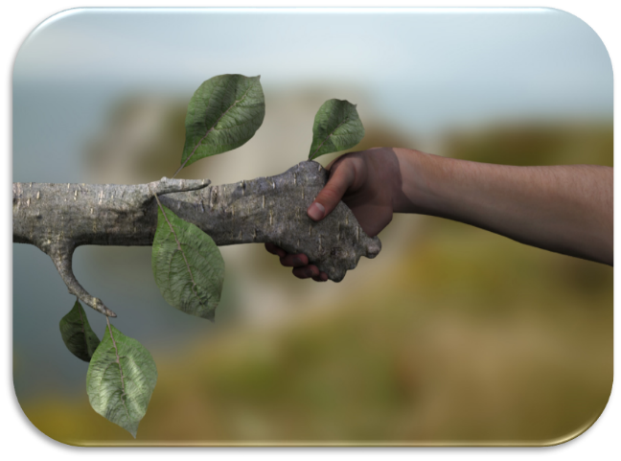
Це роса і квітка на межі,
Це тумани, ріки і моря,
Джерело у спеку, це – життя.
Це кришталь озер і джерела,
Це хмарки у небі, це село
У тополях й вербах над ставком,
Це криниця й квітка під вікном.
Шурхіт хвиль і шторму дикий рев,
Це струмок у травах між дерев,
Зелень трав, веселки кольори.
Пам’ятайте, люди, назавжди!

- Наша планета багата на флору і фауну, але і на них негативно впливає діяльність людини. На сьогодні з обличчя Землі зникло 150 видів і підвидів птахів, понад 100 видів ссавців. На межі зникнення перебувають 2500 видів рослин, 200 видів ссавців, 250 видів птахів та десятки тисяч безхребетних. В Україні потребують охорони майже 600 видів рослин і понад 380 видів тварин.
З цією метою у 1948 році при ООН було створено спеціальну постійну комісію з охорони зникаючих видів рослин і тварин, а згодом – міжнародну Червону книгу, куди заносяться всі рослини і тварини, яким загрожує вимирання. В Україні перше видання Червоної книги вийшло у 1980 році.

- Люблю я Україну - рідну неньку
Куточок кожен я її люблю
Ту стежку, що повилася тихенько
В садок,де кожен шепіт я ловлю.
Той мій садочок, де буяють квіти,
Де пташка звила своїм діткам дім,
Де бігали маленькі,босі діти,
Де було затишно довкола нам усім.
Люблю я кожен клаптик свого краю
Де тато й мати,де моя рідня,
Де від джерельної води здоров,я маю
І де радію я життю щодня.
Не проміняю ні на що на світі
Свою країну вічно молоду
Волошку, що бринить у жовтім житі
Її-найкращу,горду й чарівну.
Але буває що життя мінливе
Сьогодні в отчім домі ти живеш
А завтра ніби пташка полохлива
Далеко від домівки відійдеш
Тоді на серці смуток у людини.
Але стає тепліша й лагідна душа
Коли ти згадуєш стежину,
Цвіт калини,
І ніжний дотик зранку спориша.

До теми________________________________________________________

Лист-звернення до сільського голови
Ми, члени шкільної екологічної варти, звертаємось до Вас із проханням та пропозиціями щодо санітарного очищення села.
Просимо вимагати від організацій, громадян села скидати сміття у спеціально відведені місця.
Встановити урни для сміття на території села .
Весною та восени не спалювати, а компосту­вати листя.
Оголосити конкурс на кращу територію, організацій, створити екологічну міліцію села.
Розробити програму «Вільшанка без сміття».
2016 рік оголосити роком без сміття.
Члени екологічної варти СЗШ І-ІІІст. с. Вільшанка

ПАМ'ЯТКА
юним туристам
- У походах намагайтеся користуватися старими стоянками для відпочинку.
- Приберіть за собою сміття.
- Не кидай сміття: папір, скло, порожні пляш­ки, консервні бляшанки. Сміття забирайте з собою, викидайте у спеціально відведені місця.
- Насмітив — прибери!
- Не лінуйся здавати макулатуру, не викидайте у сміття і не спалюйте папір.
Головне правило, якого ми мусимо дотримуватись, — не шкодити природі. Адже природа нам дає красу, радість, здоров'я.
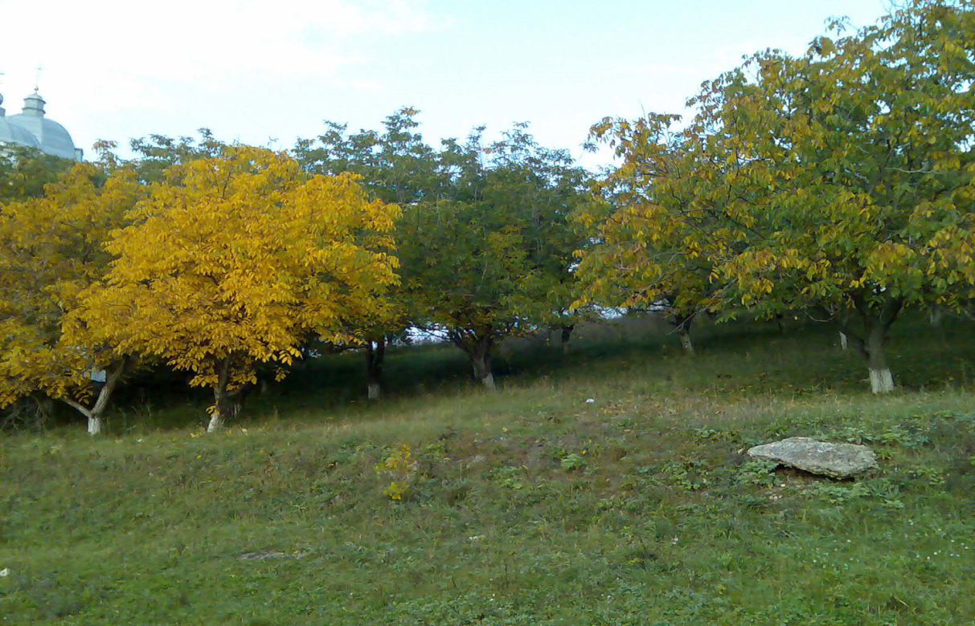

«Виховувати розум дитини не легко, але набагато важче виховати її серце і душу. Ніщо не допоможе нам у цьому краще, ніж її величність Природа. Ведіть своїх дітей у її дивосвіт. Кожного дня. Крок за кроком.
Навчіться радіти разом – радіти сонцю і дощику, квітам і птахам, зимі і літу. Адже ніщо нас так не об'єднує, як спільні переживання. Адже ніщо нас так «не випрамляє», як відчуття краси і гармонії.
Давайте сміливіше розкриємо очі і серця назустріч радісному потоку життя в природі. Тут все виразно, своєчасно і по-своєму необхідно. Навчимося не просто дивитися, а бачити.» (Тарасенко Г.С.)

